1. 準備

* 【参考】[Jennyポータル](https://jeragroup.sharepoint.com/sites/Jenny1/SitePages/Jenny%E3%83%9D%E3%83%BC%E3%82%BF%E3%83%AB.aspx)＞[準備](https://jeragroup.sharepoint.com/sites/Jenny1/SitePages/%E6%BA%96%E5%82%99.aspx)

1. UiPath Studioを起動

* 【参考】[Jennyポータル](https://jeragroup.sharepoint.com/sites/Jenny1/SitePages/Jenny%E3%83%9D%E3%83%BC%E3%82%BF%E3%83%AB.aspx)＞[UiPath Studioの基礎](https://jeragroup.sharepoint.com/sites/Jenny1/SitePages/UiPathStudio%E3%81%AE%E5%9F%BA%E7%A4%8E.aspx)
* 【参考】[Jennyポータル](https://jeragroup.sharepoint.com/sites/Jenny1/SitePages/Jenny%E3%83%9D%E3%83%BC%E3%82%BF%E3%83%AB.aspx)＞[教育コンテンツ](https://jeragroup.sharepoint.com/sites/Jenny1/SitePages/%E6%95%99%E8%82%B2%E3%82%B3%E3%83%B3%E3%83%86%E3%83%B3%E3%83%84.aspx?xsdata=&sdata=dVhmTEtoMGVXU0k4VmdNd1IyeS9CbzdWRGJ5UXViQmsyd05Ucldpclcwbz0%3D)　■Studio基本操作

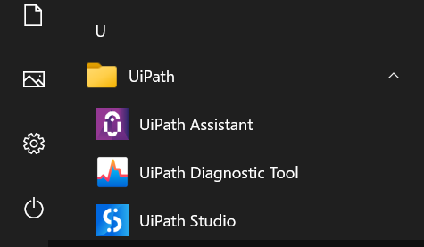

* 「新規」＞「空のタスク」をクリック
* 「名前：データテーブルをフィルタ」を入力、「場所：任意」「対応OS：Windows」を選択
* 「作成」をクリック

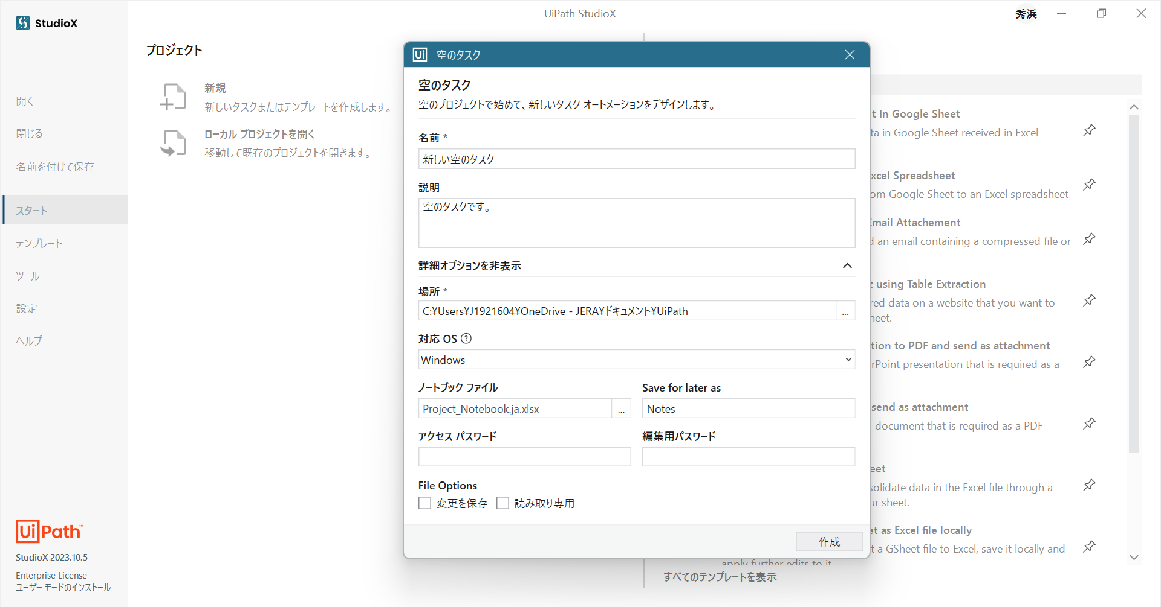

* アクティビティパネルで「CSV を読み込み」を検索し、デザイナーパネルにドラッグ＆ドロップ  
  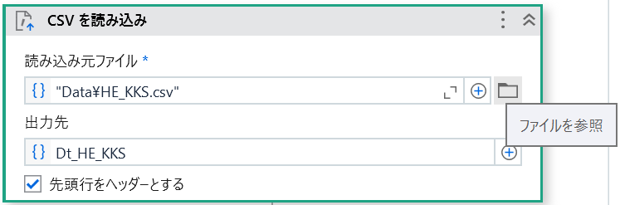
* 「読み込み元ファイル」の「ファイルを参照」をクリックし「"Data\HE_KKS.csv"」を選択
* 「出力先」で変数「Dt_HE_KKS（DataTable型）」を設定（Ctrl+K）
* アクティビティパネルで「複数代入」を検索し、デザイナーパネルにドラッグ＆ドロップ
* 左辺で変数「FileName（String型）」を設定（Ctrl+K）、右辺に「"HE_A100"」を入力  
  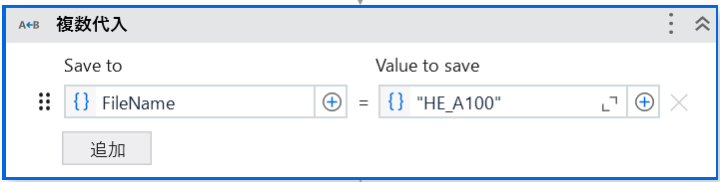
* アクティビティパネルで「データ テーブルをフィルター」を検索し、デザイナーパネルにドラッグ＆ドロップ
* 「データテーブル」に上記で設定した変数「Dt_HE_KKS（DataTable型）」を入力
* 「フィルタ処理後のデータテーブル」で変数「DtFileName（DataTable型）」を設定（Ctrl+K）  
  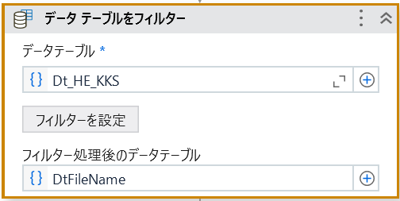
* 「フィルタを設定」をクリックし、フィルタウィザードを開く  
  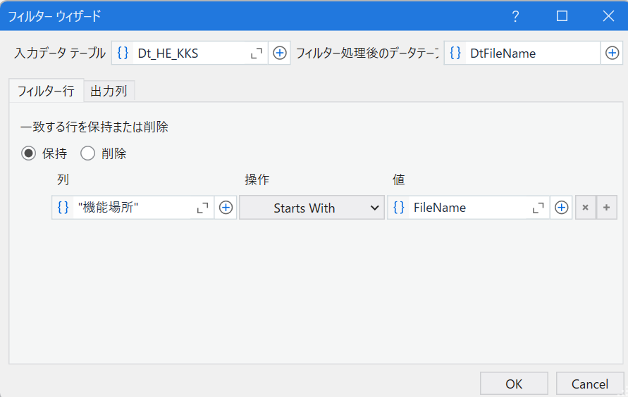
* タブ「フィルタ行」を選択し、  
  「列」に「"機能場所"」を入力、  
  「操作」で「StartsWith（で始まる）」を選択、  
  「値」に上記で設定した変数「FileName（String型）」を入力し、「OK」をクリック
* アクティビティパネルで「CSV に書き込み」を検索し、デザイナーパネルにドラッグ＆ドロップ
* 「書き込み元」に上記で設定した変数「FileName（String型）」を入力
* 「書き込み先ファイル」に「"Data\"+FileName+".csv"」を入力  
  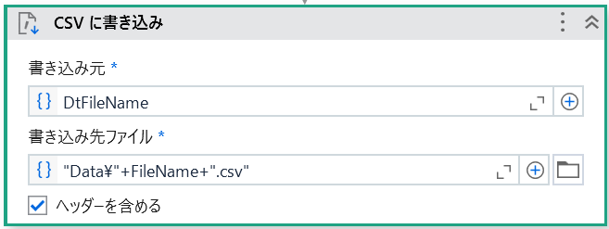
* 「実行」をクリック

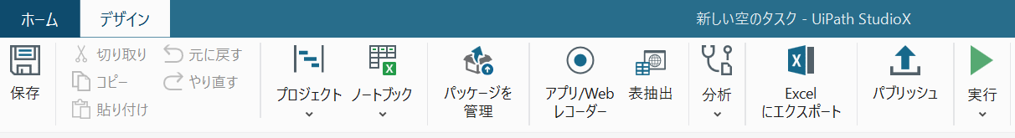

* フォルダ「Data」にファイル「HE_A100.csv」が保存される。